等效模型在异常处理过程中异常传播不一致：

您好，我们发现了一个关于Simulink的可能潜在存在的等效模型在异常处理过程中异常传播不一致情况。如您所见，我们提交了模型model1和他的等效模型model2。

model2是在model1的基础上加入了cfblk4_start以及名称为cfblk4_startnzb_x_x_x的一些列模块，但是需要注意的是这些cfblk4_startnzb_x_x_x模块都接在了cfblk4_start模块后，cfblk4_start模块是一个名为Manual Variant Sink的信号选择块，未被信号选择块选中的变体路径上不应该对外界产生影响，所以实际上model2与model1是在功能上等效的。（其他模块均保持一致）

当我们在普通模式下运行model1时，程序异常中止，如图1所示。

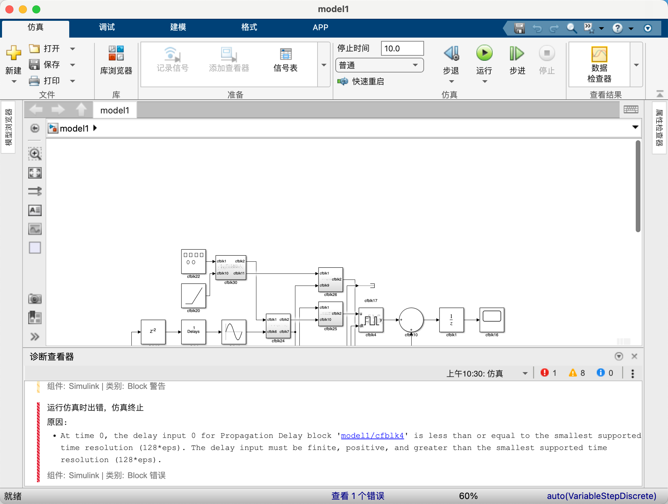

异常处理下模型的MSLException的结果如下：

错误:运行仿真时出错，仿真终止

原因:

At time 0, the delay input 0 for Propagation Delay block 'model1/cfblk4' is less than or equal to the smallest supported time resolution (128*eps). The delay input must be finite, positive, and greater than the smallest supported time resolution (128*eps).

当我们在普通模式下运行model2时，程序异常中止，如图2所示：

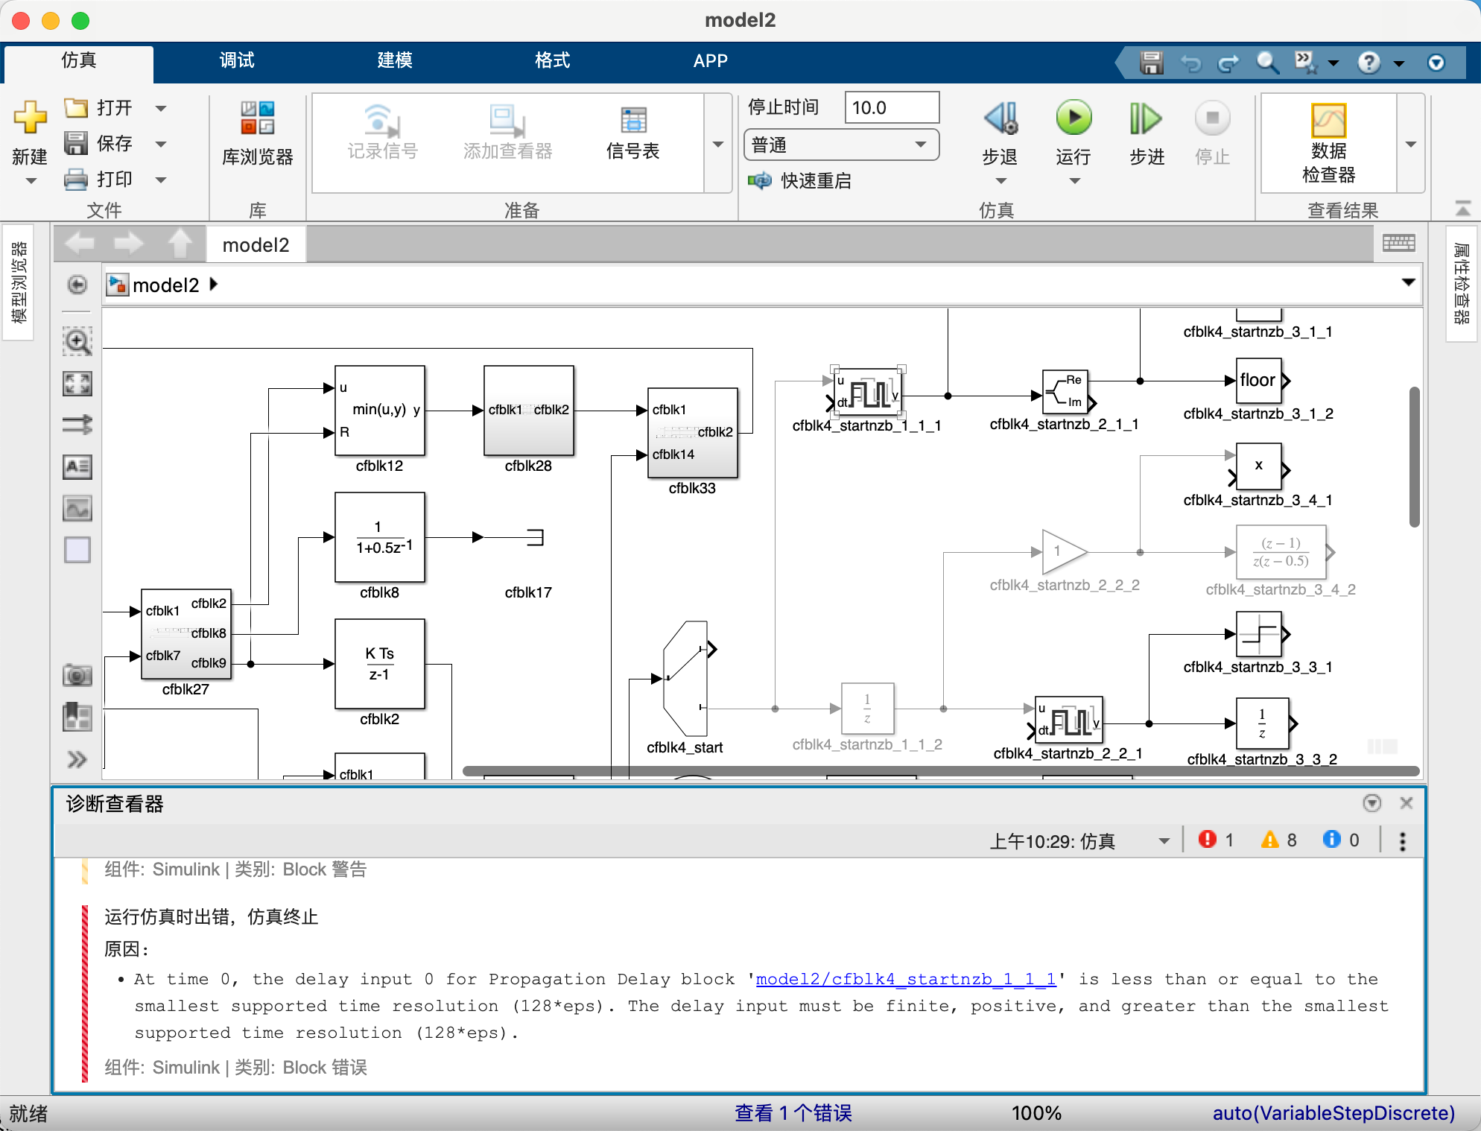

异常处理下模型的MSLException的结果如下：

错误:运行仿真时出错，仿真终止

原因:

At time 0, the delay input 0 for Propagation Delay block 'model2/cfblk4_startnzb_1_1_1' is less than or equal to the smallest supported time resolution (128*eps). The delay input must be finite, positive, and greater than the smallest supported time resolution (128*eps).

事实上，如图1所示，程序在碰见cfblk4时就应该停止，并报错。但是我们发现model2如图2报错的模块反而是在cfblk4之后的cfblk4_startnzb_1_1_1，这显然是不合理的，这意味着错误被继续传播而没有被及时终止，这与Simulink的异常处理机制明显不符合，所以我们认为这是一种异常现象。